Общество с ограниченной
ответственностью

Технический паспорт

фильтр радиальный съемный ФРС

Тел. 8 (8482) 78-10-66 E-mail: vistal63@bk.ru

г.о. Тольятти 2018 г.

Оглавление
1. Основные сведения 3
2. Комплектация 4
3. Технические характеристики 5
4. Устройство, назначение и принцип работы 7
4.1. Устройство 7
4.2. Назначение 7
4.3. Принцип работы 9
5. Инструкция по эксплуатации 11
5.1. Общие указания по эксплуатации 11
6. Монтаж фильтров ФРС 11
6.1. Тип «А» 11
6.2. Тип «Б» 11
6.3. Тип «В» 12
7. Дополнительные опции 13
7.1. Трос для подъема фильтра 13
7.2. Приспособления для фиксации 13
7.3. Отжимное механическое устройство ОМУ-1 14
8. Транспортирование и хранение 14
9. Гарантии изготовителя 15

Основные сведения
Настоящий паспорт разработан на фильтр радиальный съемный ФРС полной заводской готовности, предназначенный для улавливания и удаления нефтепродуктов и взвешенных веществ из поверхностных (дождевых) и производственных сточных вод. Фильтр может устанавливаться как в очистных сооружениях в качестве последней/предпоследней ступени доочистки, так и как отдельная едина доочистки сточных вод.
Сооружения изготавливаются из полипропилена по ТУ 2229-001-03880102-16. Срок службы корпуса фильтра не менее 25 лет. Также возможно изготовление из нержавеющей стали.
Производительность фильтров составляет от 1 до 10 л/с (по индивидуальному ТЗ возможно изготовление установок большей производительности).
ООО «Вистал» оставляет за собой право на внесение изменений в конструкцию или изменение существующих технологических узлов установки, не ухудшающих заданные качественные показатели оборудования.
Фильтры радиальные съемные ФРС предназначены для эксплуатации при температуре окружающей среды от +1 ⁰С до +40 ⁰С.
Фильтры радиальные съемные ФРС делятся на три типа, в зависимости от технологической задачи и концентраций загрязнений, поступающих на очистку.

Комплектация
Оборудование поставляется в полной заводской готовности. Комплектация установок представлена в табл. 1.
Таблица 1
№ п/п | Наименование | Ед. измер. | Кол-во | Примечание
Тип «А»
1 | Корпус фильтра | Шт. | 1
2 | Съемный перфорированный кожух | Шт. | 1
3 | Синтетический сорбент | К-т. | 1
4 | Техническая документация | К-т. | 1
Тип «Б»
1 | Корпус фильтра | Шт. | 1
2 | Съемный перфорированный кожух с дополнительным сетчатым фильтром | Шт. | 1
3 | Синтетический сорбент | К-т. | 1
4 | Техническая документация | К-т. | 1
Тип «В»
1 | Корпус фильтра | Шт. | 1
2 | Съемный перфорированный кожух с дополнительным сетчатым фильтром | Шт. | 1
3 | Синтетический сорбент | К-т. | 1
4 | Съемная внешняя крышка фильтра | Шт. | 1
5 | Поплавковый клапан | Шт. | 1
6 | Техническая документация | К-т. | 1
Дополнительные опции*
1 | Трос для подъема фильтра | К-т. | 1
2 | Приспособления для фиксации | К-т. | 1
3 | Отжимное механическое устройство ОМУ-1 для синтетического сорбента | К-т. | 1
* - в стандартную комплекцию дополнительные опции не входят и включаются по желанию Заказчика.

Технические характеристики
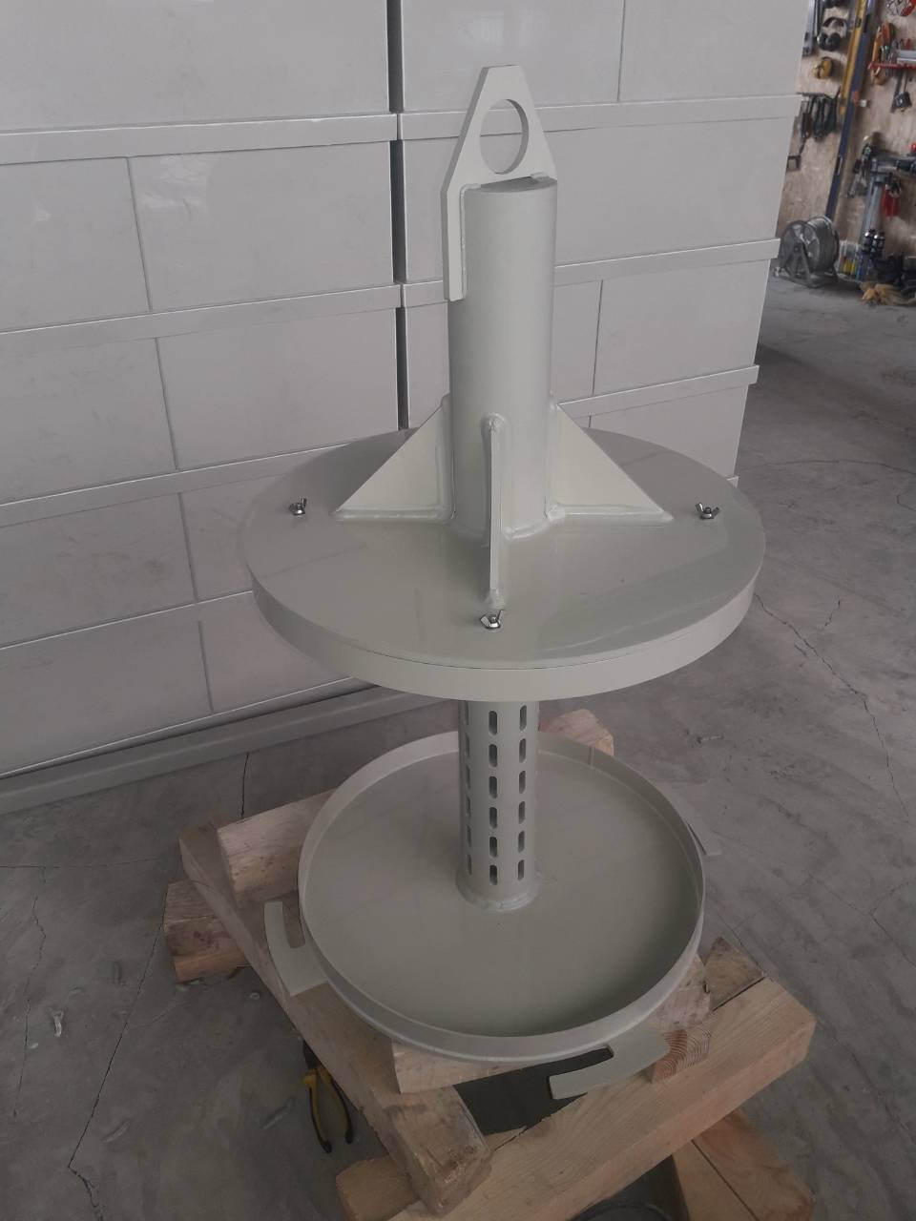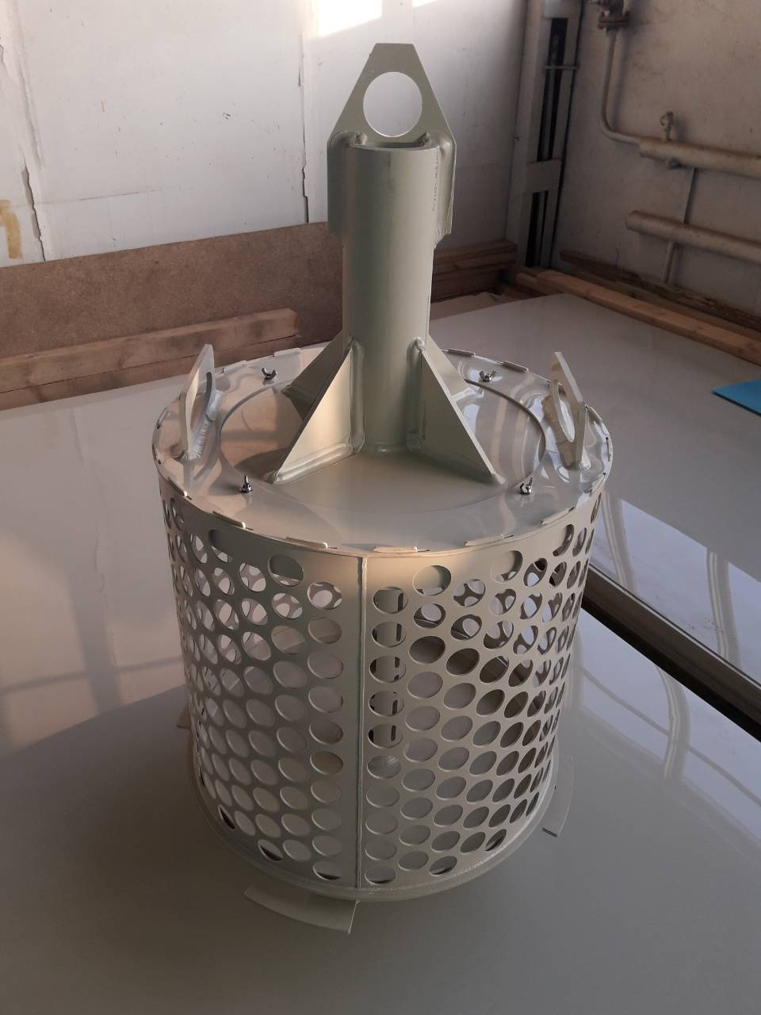
Рис.1. Общий вид фильтра ФРС

Маркировка: ФРС – Х – Х/Х (Х)
Тип (А, Б, В)
Габариты фильтрующего корпуса (диаметр/высота)
Модель
Фильтр радиальный съемный
Таблица 2
Модель | Производительность, л/с |  | Габаритные размеры  фильтрующего цилиндра, мм |  |  | Масса, кг | Количество сорбента, м2
 | min | max | Диаметр | Высота | Диаметр центрального трубопровода
ФРС-1-0,5/0,5 (А) | 1 | 2 | 500 | 500 | 110 |  | 4,7
ФРС-2-0,7/0,7 (А) | 3 | 4 | 700 | 700 | 110 |  | 13,1
ФРС-3-0,9/0,9 (А) | 5 | 7 | 900 | 900 | 160 |  | 27,7
ФРС-4-1,0/1,2 (А) | 8 | 10 | 1000 | 1200 | 160 |  | 45,9
ФРС-1-0,55/0,5 (Б) | 1 | 2 | 550 | 500 | 110 |  | 4,7
ФРС-2-0,75/0,7 (Б) | 3 | 4 | 750 | 700 | 110 |  | 13,1
ФРС-3-0,95/0,9 (Б) | 5 | 7 | 950 | 900 | 160 |  | 27,7
ФРС-4-1,05/1,2 (Б) | 8 | 10 | 1050 | 1200 | 160 |  | 45,9
ФРС-1-0,6/0,5 (В) | 1 | 2 | 600 | 500 | 110 |  | 4,7
ФРС-2-0,8/0,7 (В) | 3 | 4 | 800 | 700 | 110 |  | 13,1
ФРС-3-1,0/0,9 (В) | 5 | 7 | 1000 | 900 | 160 |  | 27,7
ФРС-4-1,1/1,2 (В) | 8 | 10 | 1100 | 1200 | 160 |  | 45,9
Примечание:
- Габариты указаны без учета выступающих частей фильтра.
- Возможно изготовление на заказ, по техническому заданию заказчика.
- Фактические внешние габариты фильтра уточняются при заказе.

УСТРОЙСТВО, НАЗНАЧЕНИЕ И ПРИНЦИП РАБОТЫ

Устройство
Фильтр радиальный съемный ФРС представляет собой вертикальный цилиндр, выполненный из полипропилена, заполненный синтетическим сорбентом.
Оборудование имеет подъемную проушину, для удобного опускания и извлечения фильтра на поверхность. Под проушиной предусмотрен аварийный перелив в центральный отводящий трубопровод.
Скорость фильтрации через каждый фильтр рассчитывается и соответствует всем требованиям СНиП 2.04.03-85.

Назначение
Выбор подходящего типа фильтра зависит от количества и состава поступающих загрязнений, а также конструктивных особенностей очистных сооружений, в которых применяется фильтр.
Тип «А» - применяется для очистки сточных вод преимущественно от нефтепродуктов. Его рекомендуется применять в нефтеуловителях, в которых предусмотрена коалесцирующая или тонкослойная предочистка.
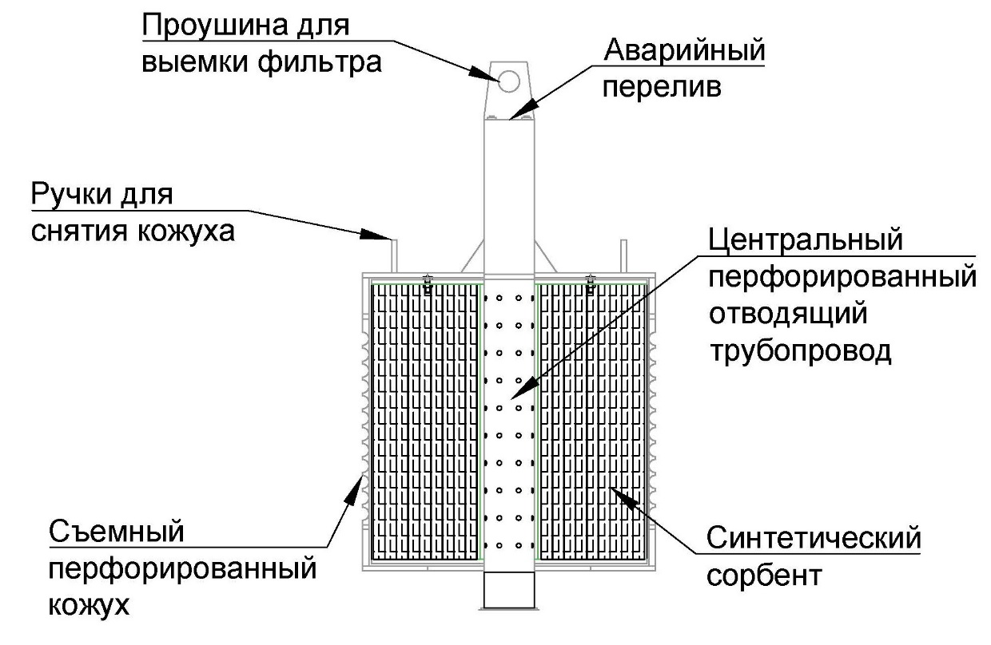
Рис.2. ФРС типа «А»
Тип «Б» - применяется в тех случаях, когда на фильтр помимо нефтепродуктов, также предполагается поступления взвещенных веществ средней концентрации. Для защиты синтетического сорбента от быстрого забивания песком и грязью, на периферии цилиндра предусматривается дополнительный сетчатый фильтр.
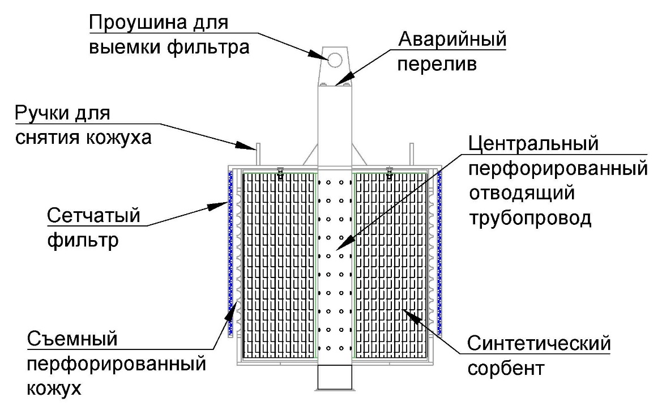
Рис.3. ФРС типа «Б»
Тип «В» - применяется в тех случаях, когда конструктив очистных сооружений позволяет выполнить большой перепад между подводящим и отводящим патрубками равный высоте фильтра (или присутствует насосное оборудование для откачки очищенного стока). На фильтре предусмотрена внешняя крышка и внутренний поплавковый клапан, позволяющие выполнять автоматическую промывку после окончания поступления загрязненного стока. Промывки позволяют продлить срок службы сорбента и увеличить период выполнения регламентных работ по обслуживанию.
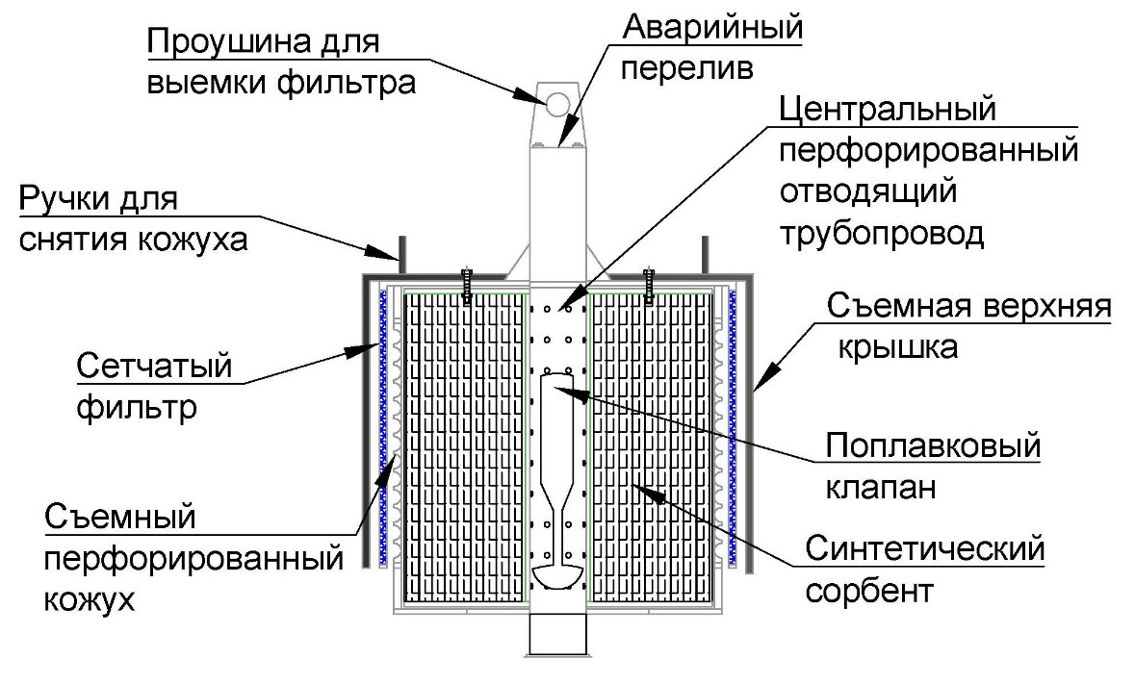
Рис.4. ФРС типа «В»

Принцип работы
Сточная вода фильтруется в радиальном направлении от периферии к центру фильтра. Данный способ позволяется максимально увеличить площадь фильтрации и снизить общие габаритные размеры, занимаемые фильтром. В качестве загрузки применяется уникальный синтетический сорбент, представляющий собой нетканый, волокнистый материал, выполненный в виде полотна, сформированного в единую, объемную гофрированную структуру из скрепленных между собой гидрофобных полимерных волокон. При таком способе формирования создаются дополнительные ёмкие полости, в которые нефть свободно проникает при непосредственном контакте, заполняет весь объем полотна за счет капиллярных сил, при этом прочно держится внутри гофрированной волокнистой структуры сорбента за счет адгезии и легко отделяется при отжиме.
Концентрации загрязняющих веществ в очищенной воде после фильтра определяется концентрациями и дисперсным составом частиц загрязняющих веществ в сточных водах на входе в сооружение, а также соблюдением регламента технического обслуживания.
Концентрации загрязнений по нефтепродуктам и взвешенным веществам в очищенной воде соответствуют показателям для дальнейшего сброса стоков в канализационные сети или на рельеф местности. Эффективность очистки фильтров до 98%.
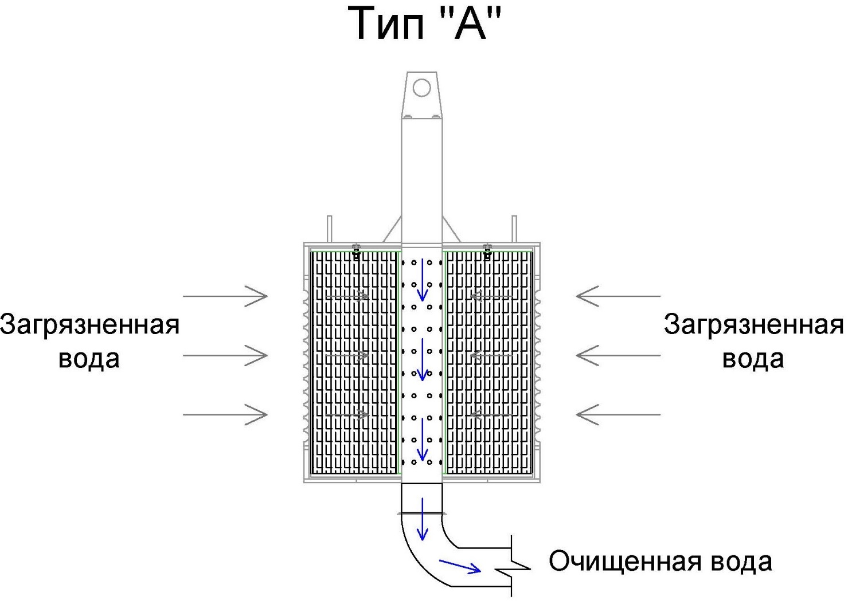
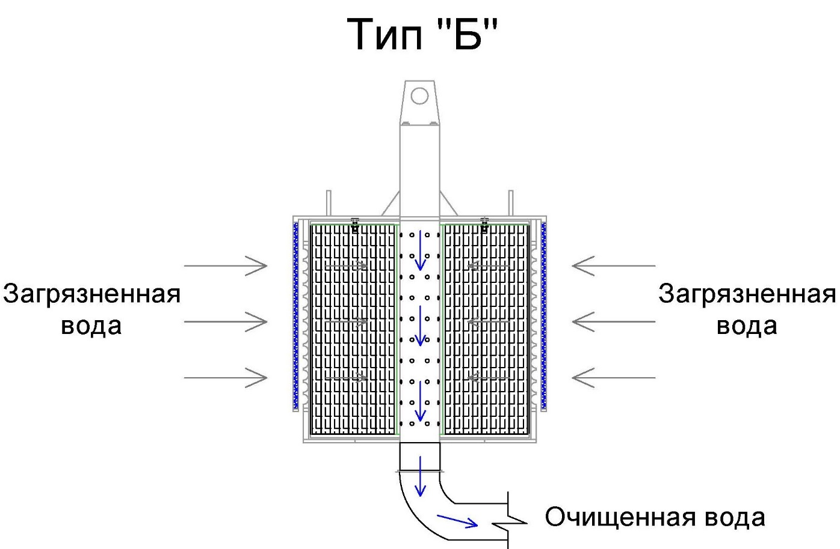
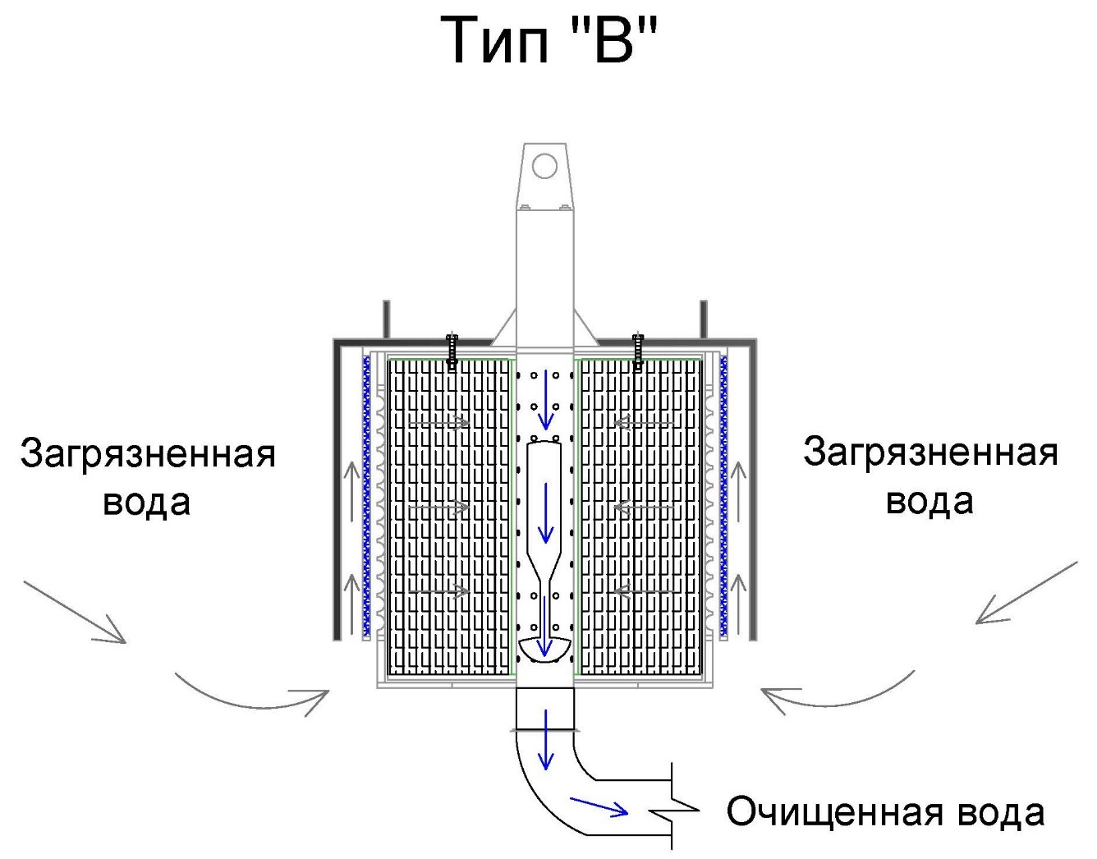
Рис.5. Технология очистки фильтров ФРС

Инструкция по эксплуатации

Общие указания по эксплуатации
Работа фильтров идет в самотечном режиме и не требует ежедневного обслуживания.
От правильной эксплуатации зависит долгая и бесперебойная работа. Техническое обслуживание заключается в своевременной промывки и регенерации сорбционного материала. Один раз в 2-3 месяца (для типа «В» один раз в год), необходимо регенерировать фильтрующий материал. Контроль осуществляется путем взятия анализов выходящей воды (если содержание нефтепродуктов в ней более 1 мг/литр, необходима регенерация). Для регенерации фильтрующего материала, необходимо произвести разгрузку фильтра. Далее необходимо произвести отжим фильтрующего материала прессом, либо валками, промыть чистой теплой водой и высушить. Количество циклов регенерации синтетического сорбента отжимом – 50 раз.

МОНТАЖ ФИЛЬТРОВ ФРС

Тип «А»
Пример размещения фильтра ФРС типа «А» в нефтеуловителе с коалесцирующими модулями.
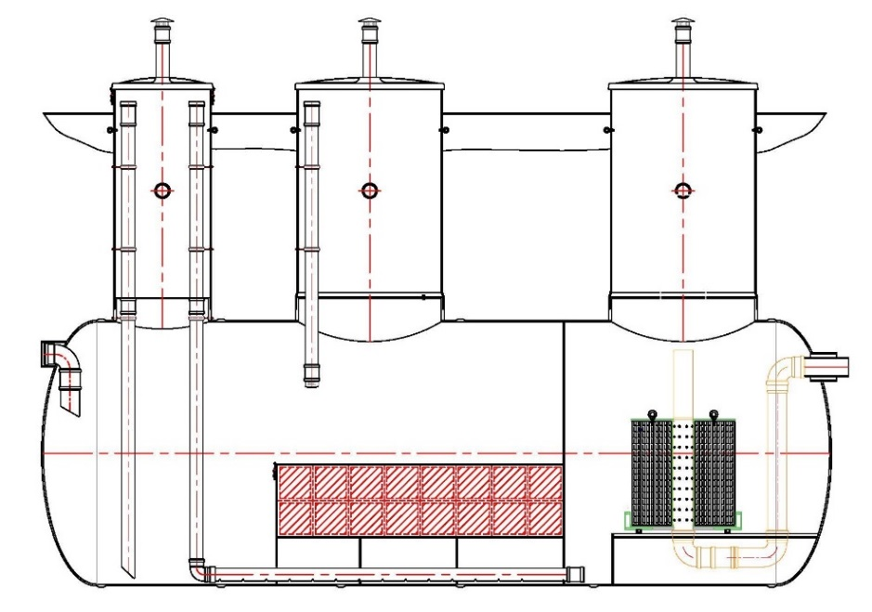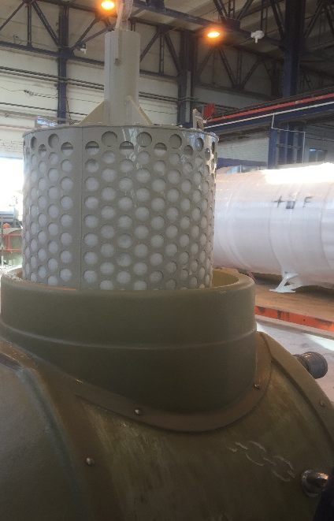
Рис.6.

Тип «Б»
Пример размещения фильтра ФРС типа «Б» в нефтеуловителе без коалесцирующих модулей.
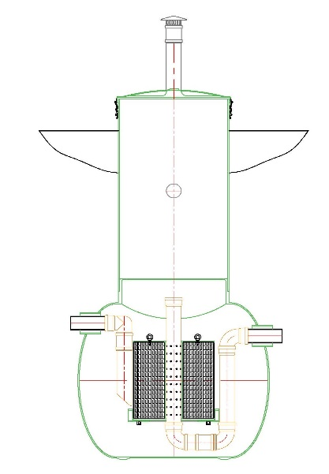
Рис.7.

Тип «В»
Пример размещения фильтра ФРС типа «В» в железобетонном резервуаре.
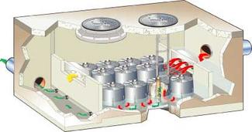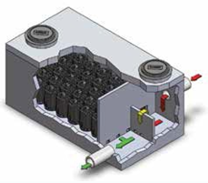
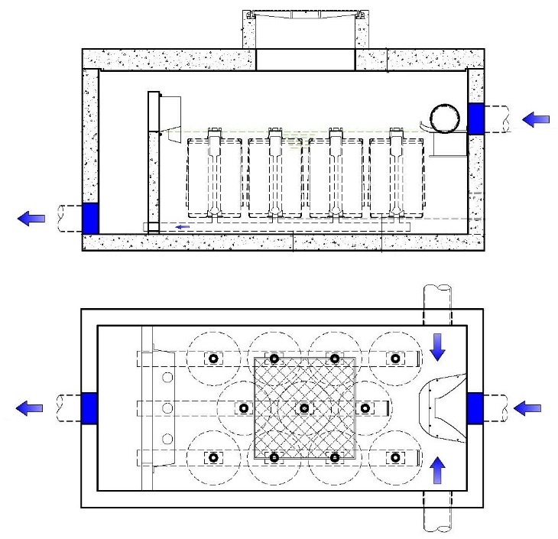
Рис.8.

Дополнительные опции

Трос для подъема фильтра
Трос предназначен для удобного подъема фильтра на поверхность для выполнения регламентных работ.
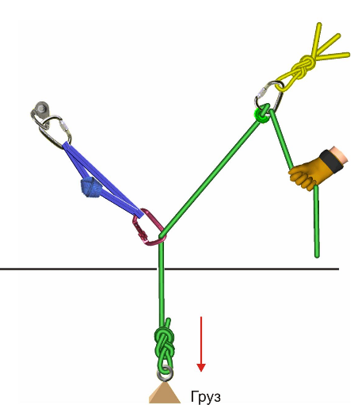
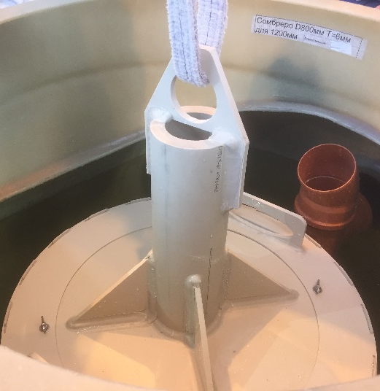
Рис.9.

Приспособления для фиксации
Приспособления для фиксации служат для плотной тыковки корпуса фильтра с основанием.
Рис.10.

Отжимное механическое устройство ОМУ-1
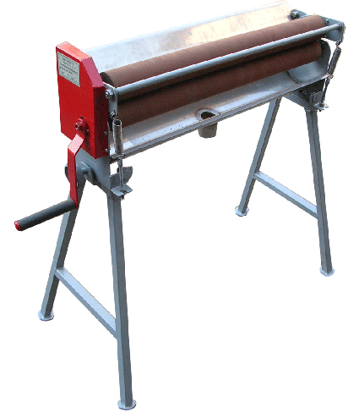
Устройство предназначено для регенерации (отжима) синтетического сорбирующего материала, с целью его многократного использования. Принцип действия устройства механического типа основан на применении двух вращающихся отжимных валов, смонтированных на станине. В конструкции установки имеется специальное устройство для изменения зазора между отжимными валами, позволяющее регулировать отжимную нагрузку. Применение устройства позволяет эффективно отжимать сорбирующий материал.
Рис.11.

Транспортирование и хранение
Фильтры радиальные съемные ФРС могут транспортироваться любым видом крытого транспорта в соответствии с правилами перевозки, действующими на данном виде транспорта.
Фильтры допускается хранить в закрытых неотапливаемых помещениях в соответствии с требованиями ГОСТ 15150-69.

Гарантии изготовителя
Модель: Фильтр радиальный съемный ФРС-Х-Х/Х (Х)
Заводской номер изделия:
Заказчик:
Дата выдачи: «____»_____________20__г.

Условия гарантии:
- Гарантийный срок эксплуатации составляет 24 месяца со дня продажи.
- Гарантийный ремонт производится по предъявлению настоящего паспорта с заполненным гарантийным талоном, со штампом продавца и датой продажи.
- В случае отсутствия даты продажи, гарантийный срок считается с даты изготовления.
- Гарантия распространяется на все дефекты, возникшие по вине производителя.
- Гарантия не распространяется на дефекты, возникшие по вине потребителя в результате нарушения правил перевозки, монтажа и эксплуатации оборудования.
- Категорически запрещается выливать в установку краску, жиры и другие химические элементы;
- Гарантийные обязательства теряют силу при внесении потребителем изменений в схему или конструкцию изделия, а также при нарушении правил её эксплуатации;
- Указанные сроки службы и хранения действительны при соблюдении потребителями требований действующей эксплуатационной документации;

Директор ООО «Вистал» _______________/_______________________
МП

